

本科毕业论文（设计）

英文文献翻译

|  |  |
| --- | --- |
| **文献英文题目** | **The Design and Implementation of Comprehensive Budget Management System** |
| **学 生 姓 名** | **龙雅容** |
| **学号** | **2015102004** |
| **专业** | **软件工程** |
| **年级班级** | **2015级2班** |
| **指导教师** | **朱毅（教授）** |
| **所在学院** | **软件工程学院** |
| **提交日期** | **2019年5月22日** |

2019 年 05 月

成都信息工程大学 软件工程学院

The Design and Implementation of Comprehensive Budget Management System

Li Xiaojun,Shuai Zhaoqian

浙江工商大学计算机科学与信息工程学院，杭州市，浙江省，中国

如今，中国企业的预算管理越来越受到重视。本文首先按照预算管理的要求和现有系统的缺点，提出了基于工作流的全面预算管理系统的新架构；然后解释了如何实现由.NET的三层结构和一些设计模式构架的全面预算管理系统；最后描述了如何通过工作流系统集成其他管理系统。本文介绍的预算管理可以帮助企业改进和优化业务流程，从而更好地控制业务流程。

关键词：全面预算管理;工作流程; 三层结构; 设计模式

# 介绍

全面预算管理（CBM）是企业在未来经济活动的一定时期内各个方面各个阶段的总预算。目标管理，配给管理和责任管理的结合是全面管理中最重要的部分。作为内部资源配置，CBM的最大优势是在不断变化的环境中实现效率最大化。通过规划，组织，控制，协调和整合功能，可实现资源的准确配置。这使经济资源利用的业务效率得到了提高，企业决策和资金决策的科学依据[6]也被拥有。因此，企业可以通过制定全面的预算管理来加强经营管理，增强企业竞争力，增加经济效益[5]。

现在，虽然全面预算管理越来越受中国企业的重视。但是，大多数企业的全面预算管理仍然处于年度生产计划和财务计划的水平，并没有关注经济运行中的企业关键因素，如分析，控制和成本效益，这显然很难满足现代企业发展的需要。

鉴于当下中国的现状和发展水平，本文首先介绍了全面预算制度的要求。然后，提出了基于工作流的预算系统体系结构，最后描述了系统的实现。

# 全面预算制度的要求

CBM是业务经理，投资者和股东描述企业未来运营和发展的有力工具。

因此，CBM被越来越多的企业所关注。许多企业都有一些关于预算管理的想法。但是，他们的实际操作是手动导向的，效率较低。信息技术水平低下，这导致了管理层预算时不细致，细节易丢失。

软件系统的设计往往侧重于组织中的部门职能，而不是跨越多个部门的业务流程[3]。虽然这些应用程序可以提供部门的生产力，但它可能会导致执行业务流程所需的切换不是最优的情况[4]。目前的CBMS有以下缺点：过程相对静态、可控性差，合作困难。企业迫切需要建立基于互联网环境和工作流程，并且包括预算的目标，计划，执行，调整，分析和评估的预算管理系统。

## 系统功能

根据需求分析，系统应包含以下几个功能：

1. 年度目标分解。董事会制定年度业务目标，然后将这些目标分解给每个子公司或部门。
2. 预算。根据集团的年度目标和各子公司或部门的目标，从初级到高级逐步制定月度预算计划并进行审批。
3. 预算汇总。经过审批，部门或子公司的预算可以逐步汇总，以生成公司的预算或集团的预算。然后，将预算数据与目标进行比较。如果达到目标，预算管理将进入“执行”阶段。否则，该预算就需要进行调整。
4. 每月滚动计划。当计划实际执行时，可能会出现意料不到的情况，导致预算执行得不完全一致。因此，系统允许所有部门根据实际情况改变下个月的计划。
5. 跟踪和分析。通过将实际业务数据与预算进行比较，我们可以分析采购的成本，销售，生产和实施。如果存在较大的偏差，那么我们需要分析原因并采用适当的措施来调整预算。
6. 评估。根据预算的执行情况，我们可以绘制一张表来评估特定部门或公司的绩效。

## 信息要求

根据信息要求，系统应包括：

1. 公司的年度目标。目标包括销售，年度利润和成本，生产和销售比率以及其他指标。
2. 销售部门的业务计划。根据公司的目标，销售部门需要制定相关的业务计划，包括销售计划，区域销售计划，生产计划等。
3. 生产部门的业务计划。根据销售计划和公司的生产能力，生产部门需要制定相应的计划。计划包括存储余额，外包生产和成本预算，直接人工成本，处理预算，消费预算等。
4. 采购部门的业务预算。根据销售计划和生产计划，采购部门需要制定相应的计划，包括材料采购预算和现金收费预算。
5. 财务和资本预算。根据公司的年度目标，财务部门应制定财务和资本预算，其中涉及的信息包括：部门成本预算，预算项目信息，利润预算，利润项目信息，现金预算，现金项目信息，财务指标预算，财务指标项目等。

# 全面预算系统的设计

## 系统架构

在预算管理系统中，各种应用程序之间需要实现各种信息的共享和交互。本系统涉及每个预算环节的资源，包括销售预算，新产品开发预算，生产预算，采购预算，库存预算，财务预算，协同管理，远程审批等。因此，系统需要在不同时间激活不同的应用系统，然后获取相应的参数。工作流的概念源于业务流程是按照规定的顺序完成的任务集的观点，其中包含不同来源的各种信息[7]。工作流技术可以建立人，信息，任务，程序和显式管理系统之间的关系。

业务流程由流程和工具定义，由工作流管理系统（WfMS）管理。工作流是一种以建模的形式分析和改进流程的方法。它含有这些优点：工作不被遗忘，学习时间短，数据传输，流程改进，更容易进行更改，分散，并且工作流程可以与其他系统结合使用[8]。根据业务流程的定义，WfMS可以从应用程序系统获取数据并将其传输到下一个，将业务数据与工作流数据集成。结合其独特的业务流程，可以将各个部门和各种应用系统集成在一起，以满足预算管理的需求。图1显示了基于工作流技术的CBMS结构，具有灵活，高效，可扩展的高性能和动态适应的许多功能。

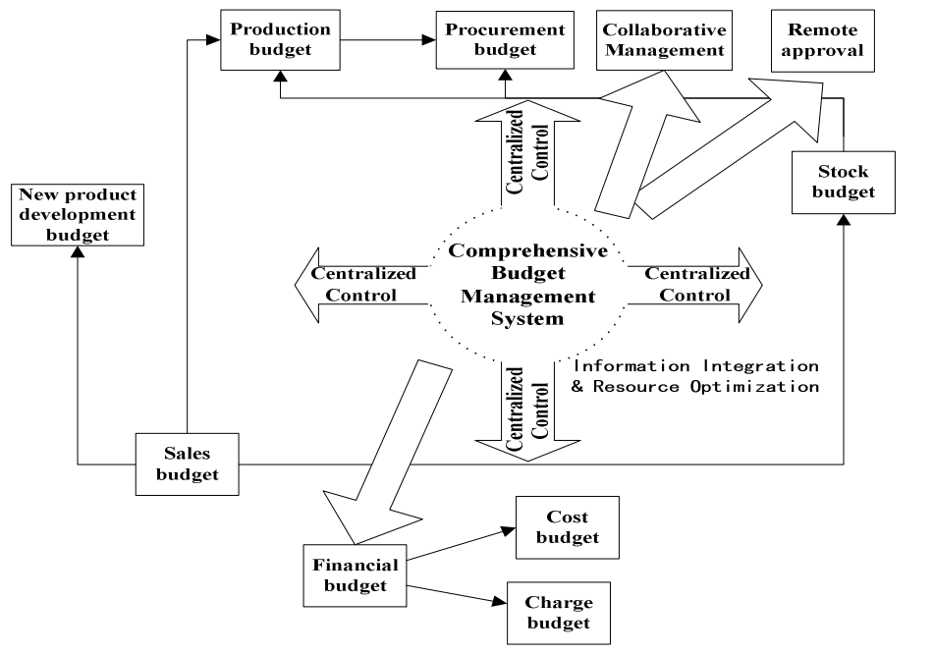

图1 CBMS结构图

## 系统详细设计

### 业务流程设计

根据Davenport [10]的说法，流程被定义为“为特定客户或市场生成特定输出的经过精心设计的测量活动集”。流程图技术是业务流程建模技术之一。流程图被定义为程序逻辑序列、工作或制造过程、组织结构或类似形式化结构的形式化图形表示[9]。当我们查看流程图表示时，很容易识别它描述的过程[8]。将业务流程映射到工作流程是整体实现业务流程管理方法的必要步骤。源工作流实施服务的工作流定义转换为工作流模型，映射到原有业务模型[1]。通过对业务流程建模并将其描述为工作流规范，我们可以实现业务流程和工作流系统的组合。基于工作流程的CBMS帮助企业规划，控制和管理年度运营预算。业务流程如图2所示：

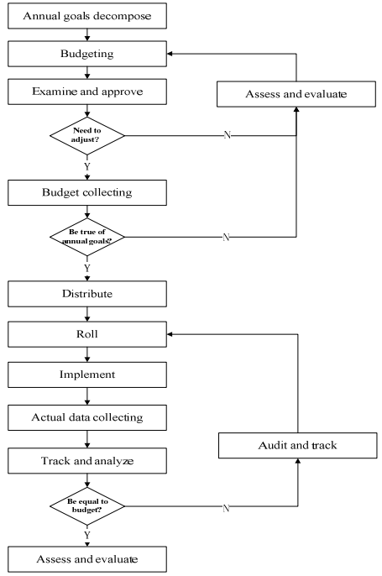

图2 业务流程图

### 模块化设计

由于CBM的复杂性，我们需要对其活动进行一些分析，并从这些活动中获取一些依赖关系和数据。因此，重要的是通过将类似或相关活动与其输入，输出，过程和依赖性约束分组来设计模块化系统。本系统可分为四个功能模块：年度目标分解，预算编制，月度滚动计划，跟踪和分析。

#### 年度目标分解

企业和信息技术的有效利用取决于目标结构和角色责任之间的密切对应关系[12]。 董事会根据公司的发展战略制定年度目标。

输入：公司代码、年份、销售额、确保销售额、年度利润、年度成本以及生产和营销率。

功能：追加、修改、删除和搜索公司年度目标。

输出：公司的年度目标。

约束条件：预算者可以制定，修改和删除年度目标。但目标获得批准后，预算者不能修改或删除。

#### 预算编制

根据年度目标，每个子公司制定月度预算计划，然后将其提交给集团公司。该计划应包括业务（销售，生产，采购等）、财务和资本预算、负责部门的收费预算（所有部门的每日收费预算），例如：

输入：月份，预算项目，项目详情，费用金额。

功能：追加，修改，删除，汇总和搜索部门的收费预算。

输出：部门的收费预算。

#### 月度滚动计划

本系统应该允许每个部门根据实际情况制定下个月的计划。预算为一年12个月，而月度滚动计划为下个月。可根据实际业务情况调整以下预算。

月度财务计划：包括资产负债计划，利润，现金流量，库存结构和财务指标预算图表。

每月业务计划：包括月度生产计划表和区域营销计划表。

每月资本计划：包括部门的月度预算和销售部门的每月现金收入。

#### 跟踪和分析

通过分析财务，业务和资本预算的实施状况来编制报告表格。

分析过程：首先选择需要分析的项目，然后从业务系统中收集具体数据，最后通过比较业务数据和预算数据来制定分析陈述。

# 全面预算系统的实现

## 三层结构的应用与设计模式

根据三层结构的概念，系统可以分为3个部分：表示层，业务逻辑层和数据访问层。这样最终的应用程序很容易扩展。通过添加应用程序服务器并在它们之间划分客户端，可以增加系统的容量[13]。应用程序逻辑也可以更容易地移植到其他平台，因为它很明显。对于预算管理系统，三层结构可以使系统结构清晰易行。

### 表示层(PL)

客户端首先调用表示层，该表示层可以提供对相应应用程序的访问。该层作为解决系统问题的Web项目实现。它由Web表单和ASP.NET代码隐藏文件组成。 Web表单仅用于提供用户操作，而代码隐藏文件用于实现各种控件的事件处理。表示层包含一个图形用户界面（GUI），它响应用户命令调用中间层。客户端重量轻，需要适中的计算能力，并且可以相对轻松地定制和移植到其他平台[13]。

### 业务逻辑层(BLL)

BLL（即应用程序服务器）包含表示业务实体及其上的操作的对象，处理来自用户的数据，组合工作流和数据层。除了基本系统和支持的功能之外，数据库服务器的所有调用都是通过该层执行的。

### 数据访问层(DAL)

DAL处理BLL使用的应用程序对象的存储。通过访问存储过程的数据库，DAL为BLL提供数据服务。在封装了一些业务处理逻辑和规则之后，BLL提供了一些与PL和DAL交互的接口。DAL主要在后台提供BLL的数据接口和数据管理。

例如，在预算管理系统的实现中，数据库包是数据层的实现代码，包括对数据库的操作。业务包是逻辑处理的代码，包括有关业务处理的操作。

常见的三层应用程序结构由PL，BLL和DAL组成。设计模式在DAL中的应用是非常典型的。在DAL中，它主要应用简单的工厂模式（在[2]中Gang of Four未列出简单工厂模式）。事实上，简单的工厂模式不是设计模式，而更像是编程习惯[2]。

通过公共工厂类，简单工厂模式根据传入参数决定要实例化的产品类。它涉及工厂，抽象产品和具体产品的作用。工厂类是简单工厂模式的核心，包含与应用程序密切相关的业务逻辑。

当前适用于企业的数据库产品是关系数据库，如Microsoft SQL Server，Oracle等。考虑到可移植性，我们选择简单的工厂模式在预算管理系统中实现数据库连接。具体而言，系统的配置文件决定创建特定的数据库连接。

## 工作流程系统集成

只有在工作流程系统批准预算或调整后的预算时，才能执行这些预算。此外，预算执行取决于业务系统，例如ERP，成本补偿系统，还需要工作流程系统来批准预算何时处于执行过程中。工作流程系统与CBMS集成并相互交互数据。如图3所示，用户可以按业务系统进行预算计划或调整当前预算，并将其提交给工作流程系统。在工作流程系统检查并批准预算后，业务更新服务程序将自动更新CBMS的业务数据库，然后标记已批准的业务数据。此外，当预算执行时，工作流系统需要做类似的工作。

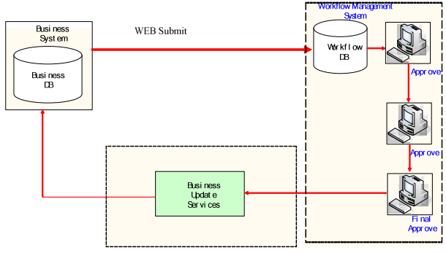

图3 基于工作流的系统集成

# 结论

本文提出了基于工作流系统的预算管理系统体系结构，并描述了系统的实现。本文提到的业务流程符合某些企业的要求。通过利用WfMS，企业可以根据自己的业务流程将各个职能部门和独立的应用程序放在一起，以满足运营预算管理的需要。未来的一项工作是研究业务流程管理系统（BPMS），因为BPMS应用程序是WfMS概念的扩展，并在单一环境下集成流程定义，建模，管理和评估[11]。此外，还需要一些适当的算法来进行预算分析和评估。

通过基于工作流的预算系统的实现，实现了网络功能的数据交换，审批模型。使用.NET和一些设计模式构建应用程序系统相对简单。而工作流技术的应用增加了系统的灵活性。该系统的应用可以帮助企业改进和优化业务流程，从而更好地控制业务流程。这种系统将有利于提高操作效率并降低成本。

致谢

该研究得到了浙江工商大学的支持。作者想对团队成员表示特别的感谢。通过他们的努力和精彩的评论，研究工作令人兴奋和有趣。该研究得到了中国浙江省科技厅的资助，编号为No.2008C01060-2。

参考文献

1. V. Khusidman, SOA Enabled Workflow Modernization [EBOL], BP Trends, Oct. 2006, http://www.bptrends.com/publicationfiles/10-06-ART-SOA-Enabledworkflow-Khusidman2.pdf.
2. E. Freeman, E. Freeman, B. Bates, K. Sierra, “Head first design patterns,” O'Reilly & Associates, Inc., 2004.
3. P. Harmon, “Business Process Change: A Manager's Guide to Improving, Redesigning and Automating Processes,” Morgan Kaufmann, 2003.
4. J.N. Bruce, “Introducing SOA and workflow modeling to nontechnical students,” Addison-Wesley Professional, vol. 22, pp. 101- 107, Apr. 2007.
5. D. H. Liu,“On Comprehensive Budget Management of Enterprise,”China science and technology information, vol. 15, pp. 174-176, Aug. 2006.
6. Y. Tian, S. X. Jiang, “A budget management system in the ERP environment,”Enterprise Informationization, vol. 1, pp. 24-28, 2003.
7. W.J. Kettinger, J. T.C. Teng, S. Guha,“Business Process Change: A Study of Methodologies, Techniques, and Tools,”MIS Quarterly, vol. 21, pp. 55-80, 1997.
8. R. S. Aguilar-Savén,“Business Process Modeling: Review and Framework,”International Journal of Production Economics, vol.90, pp. 129-149, 2004.
9. R. Lakin, N. Capon, N. Botten ,“BPR enabling software for the financial services industry,” Management services, vol. 40, pp. 18-20, 1996.
10. T. H. Davenport,“Process Innovation: Reengineering Work through Information Technology,”Harvard Business School Press, 1993.
11. R. J. Paul, G. M. Giaglis, V. Hlupic,“Simulation of business processes,”The American Behavioral Scientist, vol. 42, pp. 1551- 1577, Aug. 1999.
12. A. I. Antón, W. M. McCracken, C. Potts,“Goal Decomposition and Scenario Analysis in Business Process Reengineering,”Advanced Information System Engineering, vol. 6, 1994.
13. A. Aarsten, D. Brugali, G. Menga,“Patterns for Three-Tier Client/Server Applications,”In Pattern Languages of Programs (PloP), Monticello, Illinois, 1996.

**附英文原文：**



